Nyckeltal för miljökontoren i Stockholms län

Nyckeltal MSL.1
Timtaxa miljöbalkstillsyn
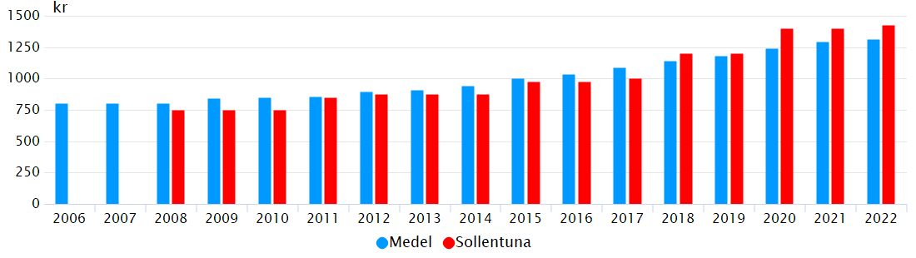
Nyckeltalet visar timtaxan inom miljöbalkstillsyn.
Kommentar
Reviderades 230921

Nyckeltal MSL.2
Timtaxa livsmedelskontroll
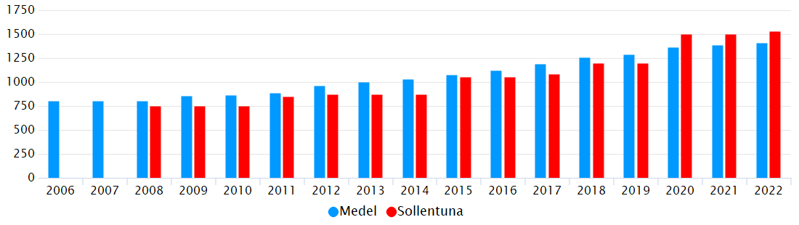
Nyckeltalet visar timtaxan inom livsmedelskontrollen.
Kommuner som har differentierad taxa har angivit detta under Kommentar.

Nyckeltal MSL.3
Inspektörer för miljöbalkstillsyn, årsarbetskrafter
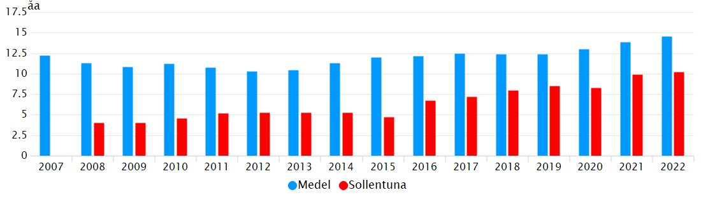
Nyckeltalet visar antal årsarbetskrafter (antal anställda personer omräknat till heltidsarbeten) som ägnats åt miljöbalkstillsyn.

Nyckeltal MSL.3b
Inspektörer för miljöbalkstillsyn, årsarbetskrafter per 10 000 invånare
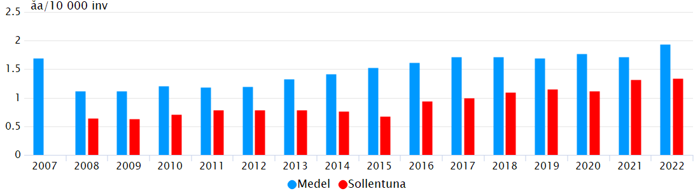
Nyckeltalet visar miljökontorets tillsynsverksamhet i förhållande till antalet invånare i kommunen eller verksamhetsområdet.

Nyckeltal MSL.4
Inspektörer för livsmedelskontroll, årsarbetskrafter
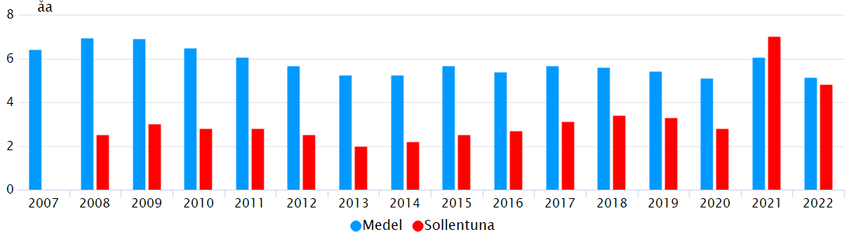
Nyckeltalet visar antal årsarbetskrafter (antal anställda personer omräknat till heltidsarbeten) som ägnats åt livsmedelskontroll.
Kommentar
Beräknat utifrån BoP lönemodul prognos för utfall 2021

Nyckeltal MSL.4b
Inspektörer för livsmedelskontroll, årsarbetskrafter per 10 000 invånare
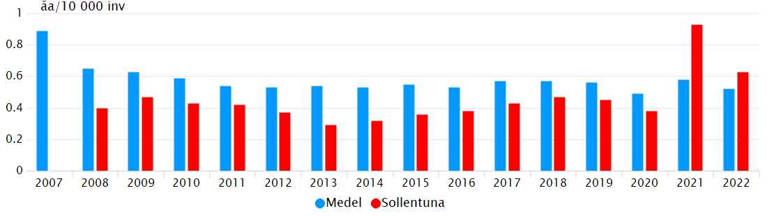
Nyckeltalet visar miljökontorets tillsynsverksamhet i förhållande till antalet invånare i kommunen eller verksamhetsområdet.

Nyckeltal MSL.5
Månadslön för tillsynspersonal
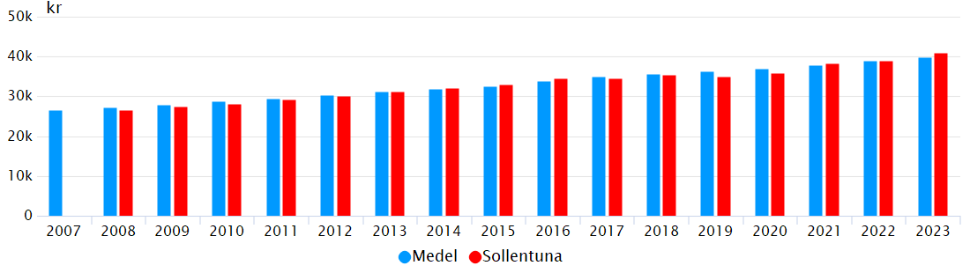
Nyckeltalet visar medianmånadslön för tillsynspersonal (inspektörer och intendenter). Lön efter revision.
Kommentar
2022: Lönespannet ligger mellan 34000 och 45000 kr för tillsynspersonal, medianvärdet är 39000kr
2023: Lönespannet ligger mellan 35900 och 45600 kr för tillsynspersonal, medianvärdet är 40950kr. Serveringstillstånds- och tobaksinspektörer ej medräknade. Om dessa räknas med är medianvärdet istället 41350kr

Nyckeltal MSL.5b
Snittålder för anställd tillsynspersonal per 31 december (inspektörer och intendenter).
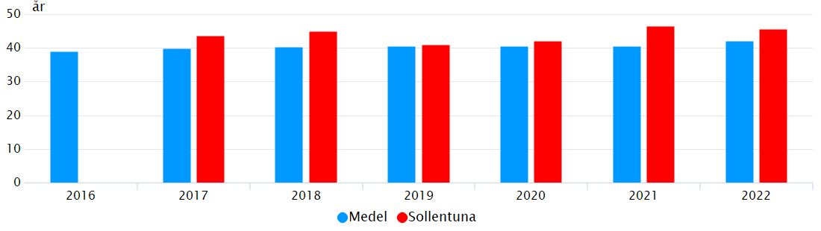
Snittålder för anställd tillsynspersonal per 31 december.

Nyckeltal MSL.6
Intäkt för miljöbalkstillsyn, per årsarbetskraft
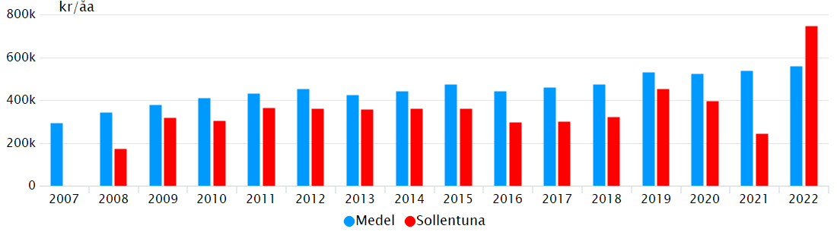
Nyckeltalet visar total tillsynsintäkt inom miljöbalkstillsyn, per årsarbetskraft.
Med årsarbetskraft menas antal anställda personer omräknat till heltidsarbeten.
Kommentar
2021 ÅA 9,95 (2436000/9,95)=244 824 kr
2018 räknat på ÅA 8,15
2019 räknat på ÅA 8,5 (3 857 673/8,5)=453 844kr
2020 räknat på ÅA8,3 (3 294 150/8,3)=396 885kr
2022 räknat på ÅA 10,2 (7 608 000/10,2)= 745 882kr

Nyckeltal MSL.7
Intäkt för livsmedelskontroll, per årsarbetskraft
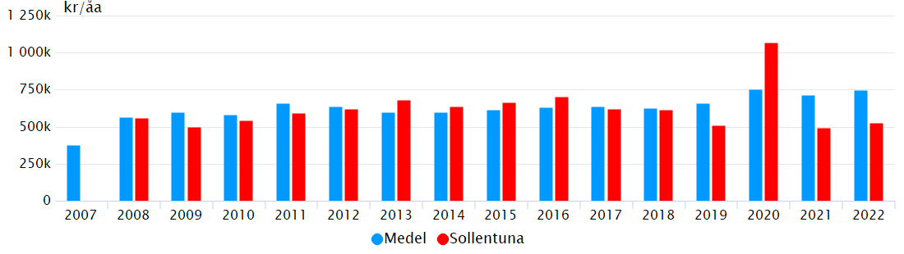
Nyckeltalet visar total tillsynsintäkt inom livsmedelskontrollen, per årsarbetskraft.
Med årsarbetskraft menas antal anställda personer omräknat till heltidsarbeten.
Kommentar
år 2021: Intäkter/ÅA= 2 791 000/5,66=493 110
Livsmedel ÅA: 3,3
1 677 850/3,3=508 439 kr
2020 ÅA 2,8
2 990 780kr/2,8=1068135
2022 ÅA 4,83:
2 537 000/4,83=525 258

Nyckeltal MSL.8
Debiterade timmar miljöbalkstillsyn, per årsarbetskraft
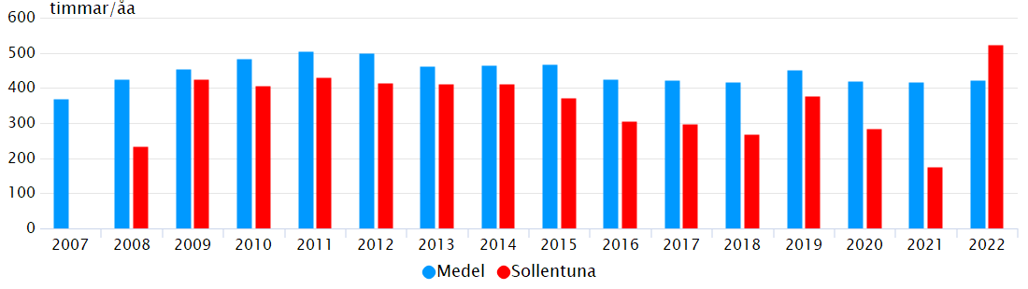
Nyckeltalet visar faktiskt debiterade timmar för miljöbalkstillsyn, per årsarbetare.

Nyckeltal MSL.9
Debiterade timmar per livsmedelskontroll, per årsarbetskraft
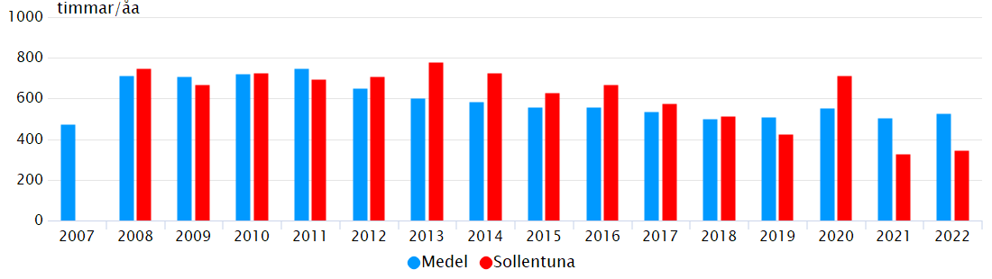
Nyckeltalet visar faktiskt debiterade timmar för livsmedelskontroll, per årsarbetskraft.

Nyckeltal MSL.10
Självfinansieringsgrad miljöbalkstillsyn
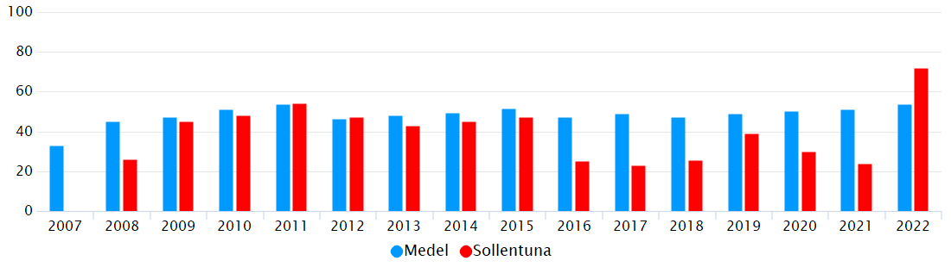
Nyckeltalet visar hur stor andel av miljöbalkstillsynen som är intäktsfinansierad samt är underlag för verksamhetsutveckling.
Självfinansieringsgraden påverkas av många olika faktorer såsom omorganisation av verksamheten, personalens sjukfrånvaro, ändrade definitioner av nyckeltalet samt nivån på timtaxa. Undvik därför jämförelse mellan miljökontor.
Kommentar
Kostnader 2022: 6 271 176
Intäkter: 4 511 000
Använd koderna ansv 181310 vhet 26110-26120 Aktivitet 88010-88040, 88210-88212. Då blir intäkterna 4 511 000. Självfinansieringsgraden är då 4 511 000 / 6 271 176=71,9%
Intäkter 2021: 2 436 000
Kostander 2021: 10 134 500
Självfinansiering 2436000/10134500=24%
Intäkter 2019: 3 857 673
Kostnader 2019: 9 708 949 (från taxan)
Kostnadstäckning: 3 857 673/9 708 949=39%
Intäkter 2020: verksamheter 26110-26120: 3 767 219
Kostnader 2020: verksamheter 26110-26120 enligt exceldok fin.gr.: 12 350 693
Självfinansieringsgrad: 3 767 219/12 350 693=30%

Nyckeltal MSL.11
Självfinansieringsgrad livsmedelskontroll
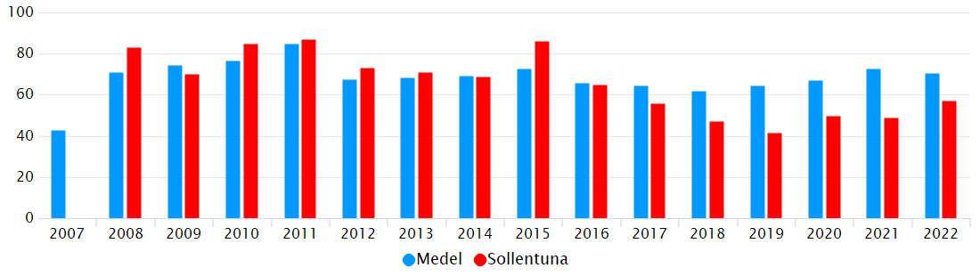
Nyckeltalet visar förhållandet mellan tillsynsavgifter och kostnaden för att bedriva livsmedelskontroll.
Kommentar
Intäkter livsmedel år 2020: 2791000 kr
Kostnader enligt taxadokument:5665900 kr
Kostnadstäckning: 49%
Intäkter livsmedel år 2022 enligt ekonomisystem ansv 181320 vhet 26130 aktivitet 88310-88352: 2 528 700
Kostnader enligt ekonomisystem ansvar 181320 vhet 26130: 4 409 115
Kostnadstäckning: 57%

Nyckeltal MSL.12
Antal tillsynstilfällen enligt miljöbalken/ årsarbetskraft
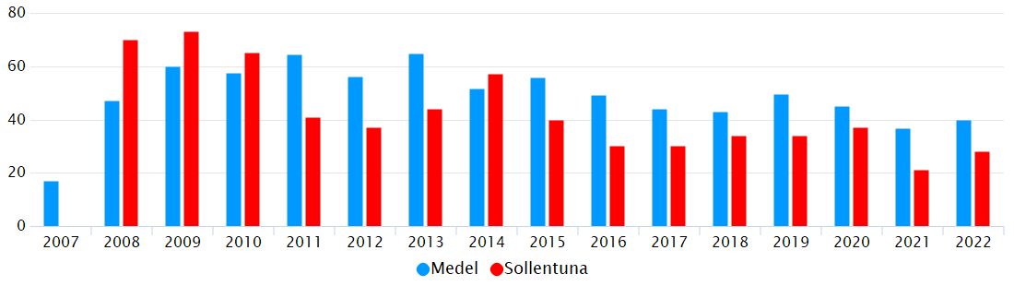
Nyckeltalet visar det totala antalet inspektioner och tillsynsbesök inom miljöbalkstillsyn, inklusive enskilda avlopp, per årsarbetskraft.
Kommentar
För 2018: 276 insp/8,15 ÅA = 33,86 avrundat 34.
För 2019: 287
2020: 310 st totalt. ca 37 per ÅA.

Nyckeltal MSL.13
Antal kontrolltillfällen enligt livsmedelslagstiftningen/ årsarbetskraft
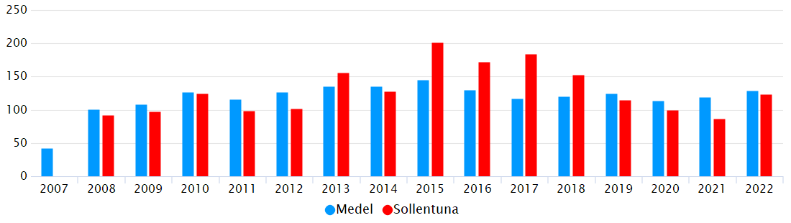
Nyckeltalet visar det totala antalet kontroller inom livsmedelskontrollen, per årsarbetskraft.
Kommentar
2022 års nyckeltal: Svårt att säga då vi inte markerar någonstans förutom i rapporten om det är en digital inspektion. 123 inspektioner/ÅA 595/4,83 (595 beräknat från castor, dubletter (återinspektioner på samma anläggning och datum som ordinarie inspektion) borttagna samt RASFF-uppföljning som brukar vara ett telefonsamtal)

Nyckeltal MSL.14
Åtalsanmälningar
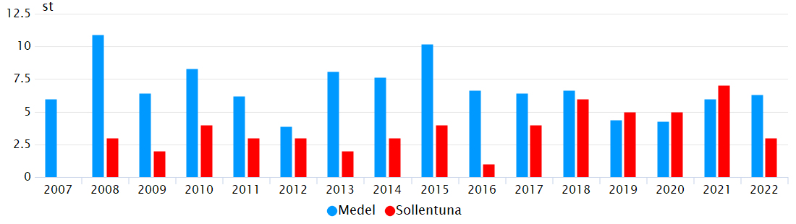
Nyckeltalet visar det antal åtalsanmälningar som respektive kommun gjort under året.

Nyckeltal MSL.16
Antal anläggningar för livsmedelskontroll per årsarbetskraft
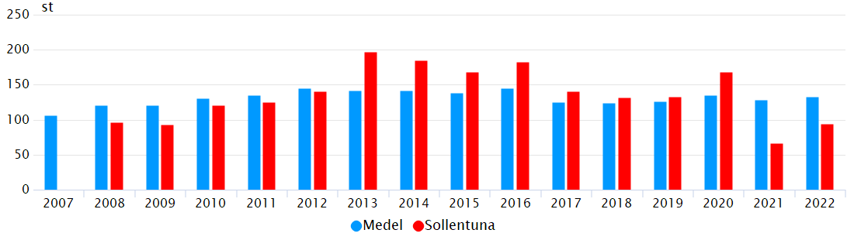
Nyckeltalet visar antalet registrerade anläggningar vid årets slut. Tillfälliga anläggningar ingår inte.
Kommentar
2023: 458 st anläggningar

Nyckeltal MSL.17
Antal invånare i miljökontorets verksamhetsområde.
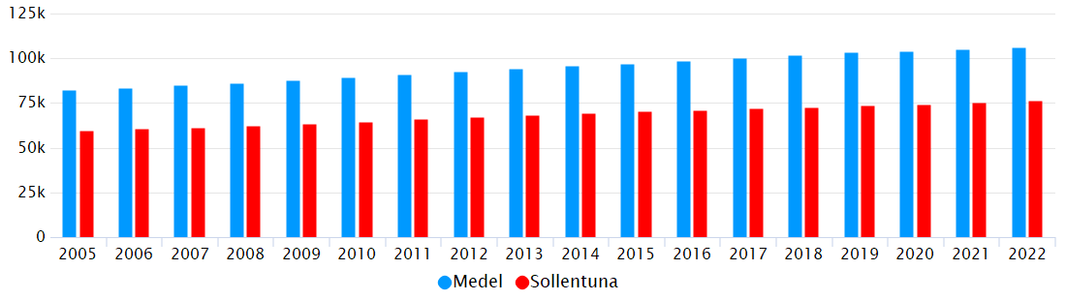
Datakälla: SCB
Nyckeltalet visar antal invånare i kommunen respektive miljökontorets verksamhetsområde. Värdet används som beräkningsunderlag för nyckeltal 3b och 4b.
Kommentar
2019z scb dec 2019
2020: 73980, preliminär siffra från 201130, definitiv siffra kommer någon gång i februari 2021
2022: 76176 preliminär siffra från 201130, definitiv siffra kommer någon gång i februari

